**MAKALAH TEKNOLOGI KEBENCANAAN  
“MENGGUNAKAN GOOGLE MAPS DALAM PEMETAAN WILAYAH BENCANA”**

**DISUSUN OLEH :**

**CHRISTOPHER N. J  
ELDWIN H  
LUTFI A. S  
NIKO S  
ULANDARI S**

**DAFTAR ISI**

**Daftar Isi**

**Kata Pengantar  
Bab I Pendahuluan  
Bab II Pembahasan  
Bab III Penutup  
Daftar Pustaka**

**KATA PENGANTAR**

Alhamdulillah, segala puji dan syukur bagi Allah SWT yang telah memberikan kemampuan, kekuatan, serta keberkahan baik waktu, tenaga, maupun pikiran kepada penulis sehingga dapat menyelesaikan makalah yang berjudul “Sistem Informasi Geografi Pemetaan Bencana Alam Menggunakan Google Maps” tepat pada waktunya.

Penulis menyadari bahwa masih banyak kekurangan pada penulisan makalah ini. Maka dari itu, saran dan kritik yang membangun sangat penulis harapkan dari pembaca sekalian. Penulis berharap semoga makalah ini dapat bermanfaat bagi siapa saja yang membacanya.

Jember, 22 September 2016

Penulis

BAB I  
Pendahuluan

1.1 Latar belakang  
 Banyak saat ini wilayah Indonesia dilanda bencana, seperti banjir, gunung meletus, gempa bumi, angina topan, dan lain sebagainya. Dengan banyaknya kasus bencana alam. Seperti kasus tsunami di daerah Aceh yang begitu memakan banyak korban. Maka dari itu, perlu untuk pemetaan daerah yang rawan bencana dan yang sering terjadi bencana agar dapat memberikan informasi kepada pihak-pihak yang bersangkutan untuk membantu masyarakat yang terkena bencana melalui informasi dari hasil pemetaan tersebut.

Sekarang ini, sudah muncul sebuah aplikasi Google Maps, yang mana aplikasi tersebut diluncurkan oleh pihak Google untuk memberikan pelayanan dalam melihat peta seluruh dunia hingga detail. Maka dari itu, perlu pemetaan wilayah dengan memanfaatkan aplikasi Google Maps untuk memetakan wilayah-wilayah yang sering terjadi bencana agar mudah para pihak penyelamat dengan mudah melacak lokasi yang terkena bencana.

1.2 Rumusan masalah  
 Dengan adanya Google Maps kita bias melihat lokasi-lokasi dimanapun yang kita ingin lihat. Dengan mode *street view* kita juga dapat melihat jalan raya serta gedung apapun yang disekitarnya. Tidak hanya mode 2D tapi sekarang juga ada mode 3D. Dengan mode 3D kita bisa melihat lagi dengan spesifikasi dari bangunan-bangunannya.   
 Rumusan masalahnya adalah apakah bisa menggunakan Google Maps untuk memetakan wilayah yang terkena bencana dengan terperinci sehingga banyak pihak dapat melihat informasi tersebut untuk memudahkan pekerjaan mereka?

1.3 Teknologi Google Maps  
 Google Maps merupakan layanan gratis mapping online yang disediakan oleh Google melalui http://maps.google.com. Layanan ini memberikan informasi geografis hampir seluruh wilayah di bumi secara interaktif. Google Maps sendiri juga menyediakan API salah satunya berbentuk liblary Javascript untuk mengakses informasi geografis ini. Dengan adanya API ini, web programmer dapat membuat webnya sendiri yang memiliki fitur SIG dengan bantuan dari Google Maps. Sehingga dapat dilakukan penghematan biaya dan waktu untuk membangun SIG , web programmer cukup berkonsentrasi pada data-data utamanya, sementara data geografis dan peta diserahkan ke Google Maps.

BAB II  
Pembahasan

2.1 Data  
 Data yang dibutuhkan dalam Teknologi Google Maps sebagai solusi untuk memudahkan pendeteksian wilayah bencana adalah data spasial dan data non spasial. Google maps diperlukan untuk meneliti kondisi wilayah, cuaca, dan alam. Google maps sangat penting dan berperan dalam system informasi geografis (SIG).

Kebutuhan data spasial dibagi menjadi 2 yaitu:

1. Data spasial temporal
2. Data spasial Pengindraan Jauh (Remote Sensing)

Data yang diperlukan:

|  |  |  |
| --- | --- | --- |
| Jenis data | Nama data | Keterangan |
| Non spasial | * Data bencana * Data lokasi bencana * Data statistic bencana | Data non spasial ditabulasi dalam tabel |
| Spasial | * Data propinsi | Data spasial dalam bentuk Google Maps |

Perancangan system

menggunakan aliran data *Data Flow Diagram* (DFD).  
Data spasial berbentuk peta geografis.

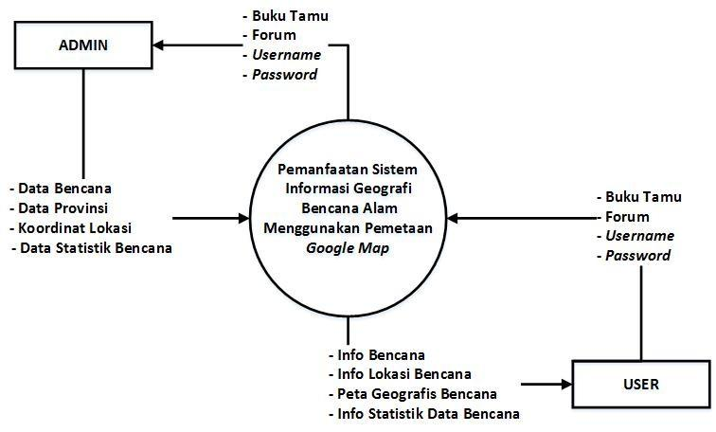Data Flow 1

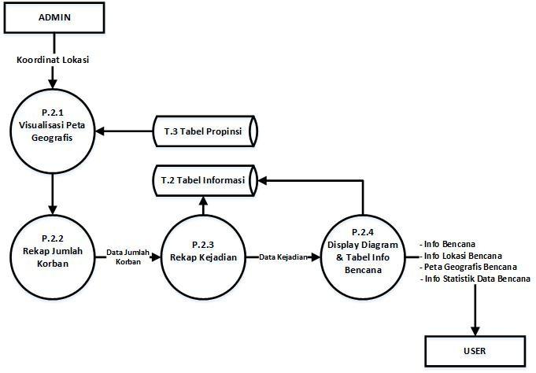Data Flow 2

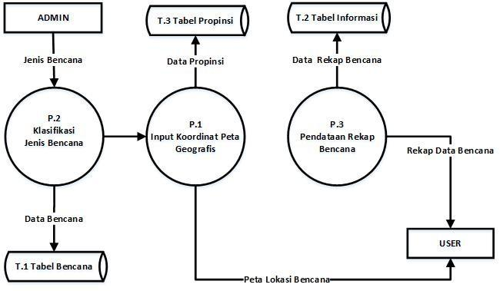Data Flow 3

Data Hasil Penelitian

Data diinputkan ke dalam Sistem Informasi Geografis untuk menampilkan data jenis bencana.

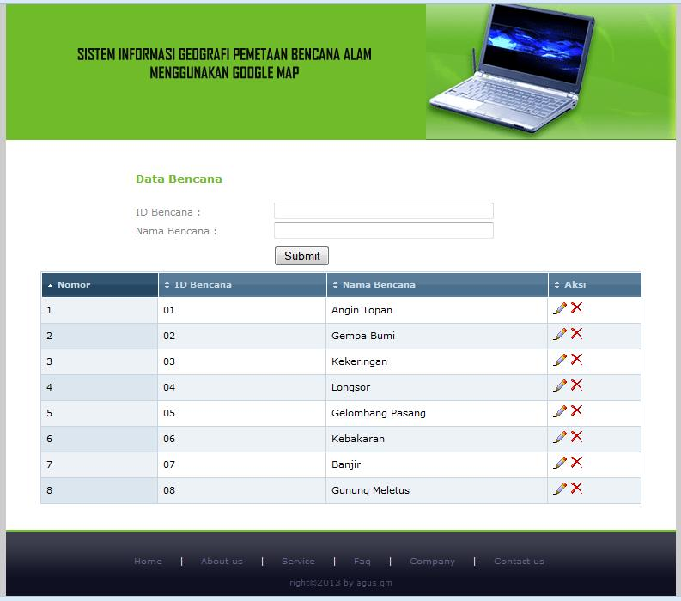

Kemudian input kembali untuk menampilkan jenis bencana dan wilayahnya.

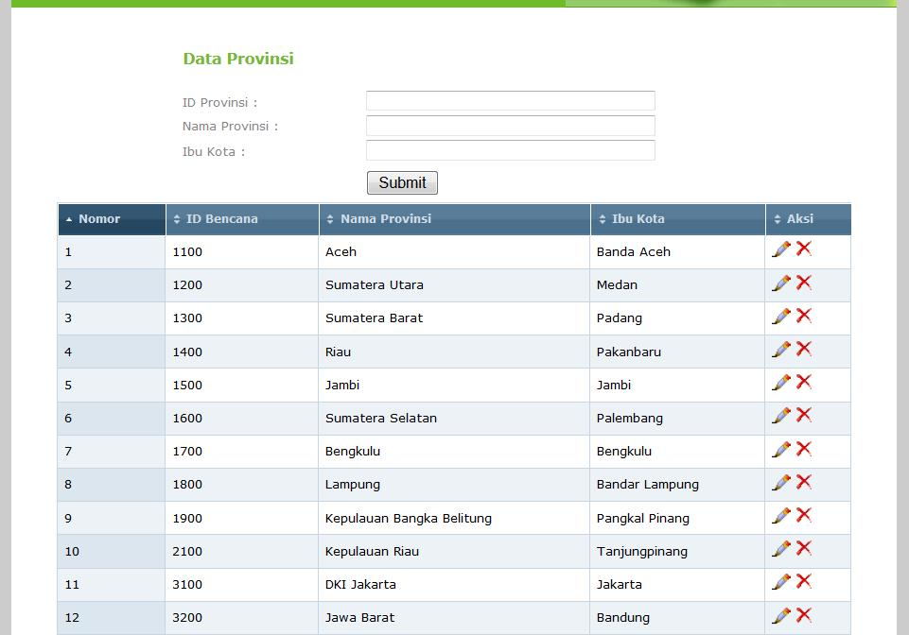

Kemudian inputkan kembali untuk menampilkan data visualisasi peta lokasi bencana

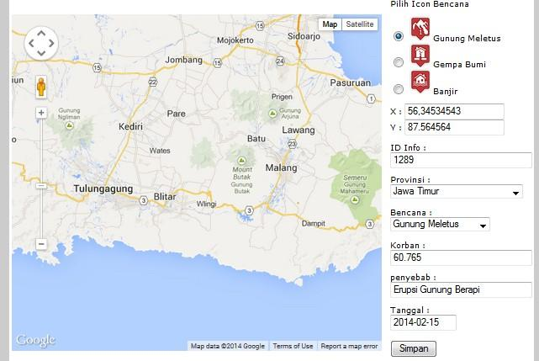

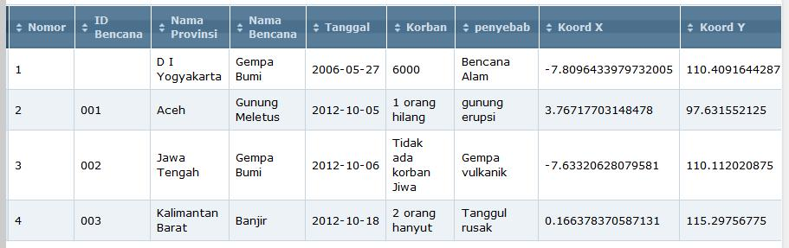

Data juga diolah ke dalam bentuk data spasial vector untuk memudahkan pengguna untuk mengetahui informasi bencana.

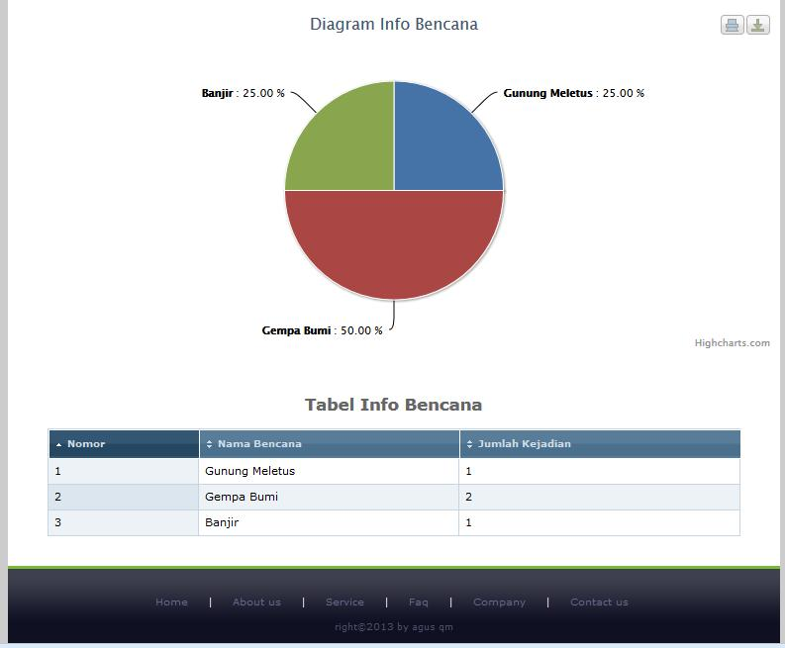

2.2 Software  
**Software Dari Jurnal Teknologi Kebencanaan**

Software sangat dibutuhkan untuk Google Maps berdasarkan Arsitektur Google Maps yaitu sebagai alat untuk menghubungkan antara Data, Server dan Web.

Secara umum kebutuhan non fungsional suatu sowftware atau sistem terdiri

dari empat macam yaitu :

* **Usability**

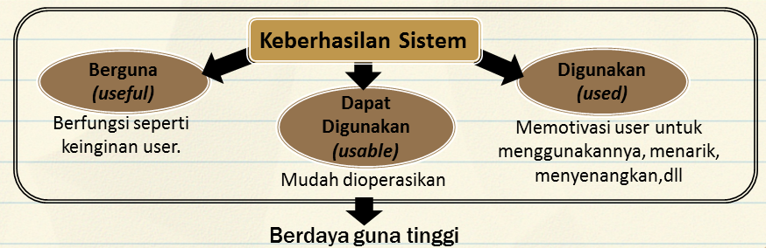

Hal ini dimaksudkan bahwa sistem harus memberikan kemudahan penggunaan

oleh user.

* **Reliability**

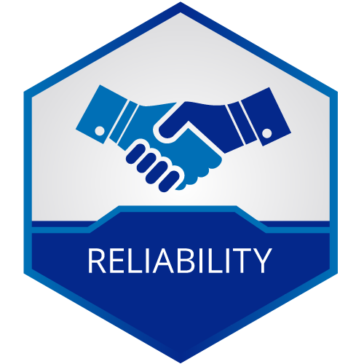

Merupakan kebutuhan yang terkait dengan kehandalan sistem termasuk juga

faktor keamanan (security) sistem.

* **Portability**

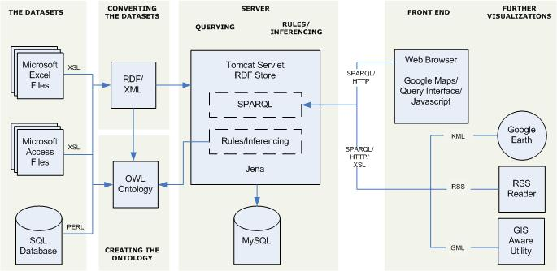

Merupakan kebutuhan terkait dengan kemudahan dalam pengaksesan sistem

khususnya terkait dengan faktor waktu dan lokasi pengaksesan, serta perangkat

atau teknologi yang digunakan untuk mengakses.

* **Supportability**



Merupakan kebutuhan yang terkait dengan dukungan dalam penggunaan sistem   
atau perangkat lunak. Seperti Device(Perangkat), dan juga termasuk sebagai bantuan dalam menggunakan Google Maps agar pengguna mendapat Petunjuk penggunaan.

**Software yang Menghubungkan Terdiri dari**

1. **DataSet** 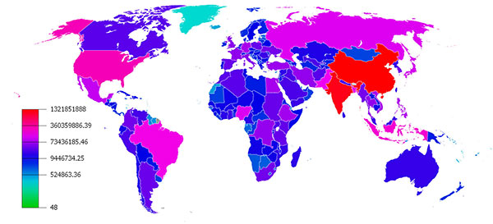

Didalam Data Set, Software yang digunakan adalah Microsoft Exel Files, Microsoft Access Files, dan SQL Database.

1. **Convert App (XSL, Perl)** 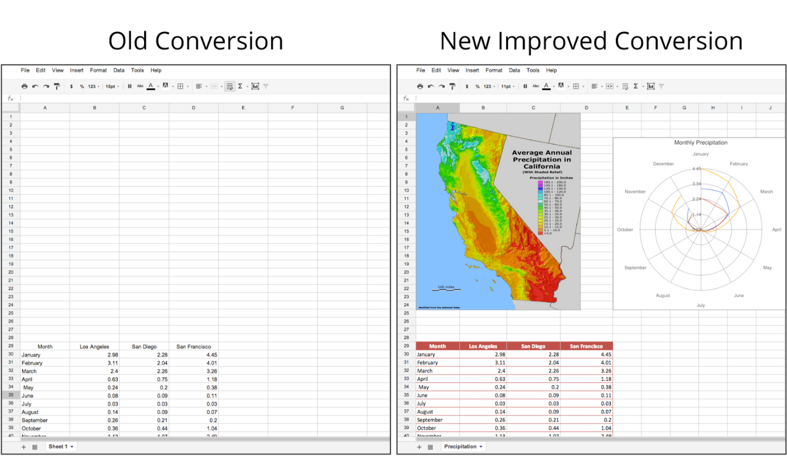

RDF/XML dan OWL Ontology untuk membuat ortology nya.

1. **Didalam Server Terdiri dari** 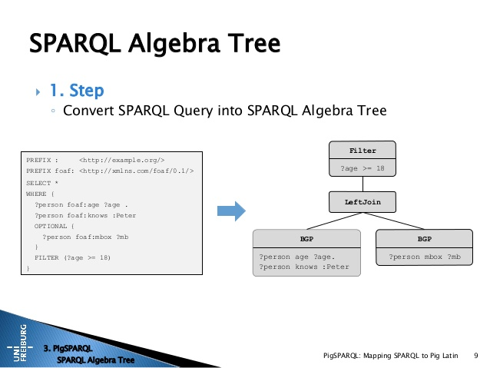 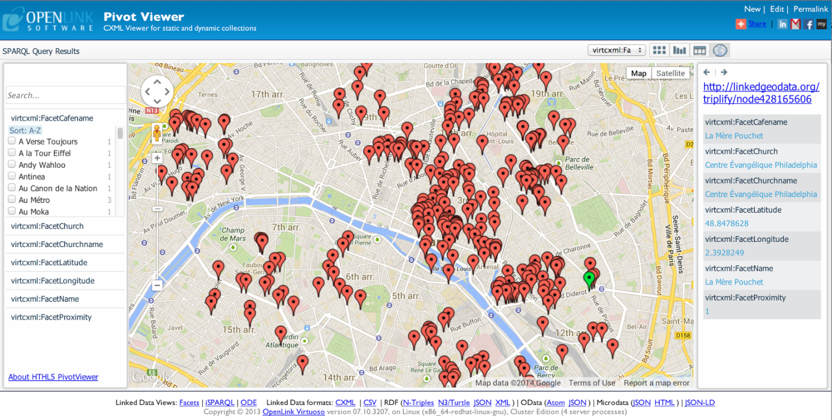

Querying Rules/Inferencing yang disimpan di dalam MYSQL menggunakan SPARQL.

1. **Front End** 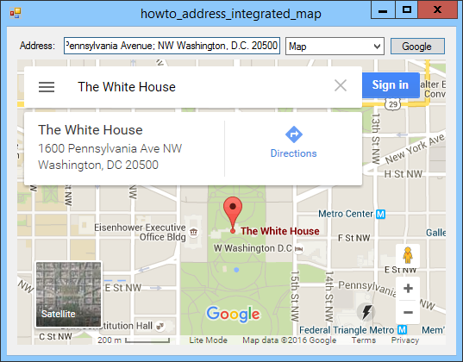

Web Browser Google Maps/Query Interface/Java Scrip dan ditampilkan menggunakan KML, RSS Reader, dan GIS Aware Untilty sebagai Google Earth

2.3 People  
 People pada sistem informasi adalah bagian dimana suatu user yang mengoprasikan suatu sistem dan fungsi suatu sistem tersebut. Karena indonesia adalah negara yang terletak pada garis khatulistiwa ,namun ada beberapa hal yang menjadikan posisi alam Negara ini menjadi Negara yang mempunyai potensi rawannya terjadi bencana alam. Hal ini di sebabkan karena posisi indonesia berada pada wilayah yang berbenturan dengan kerak tiga lempeng bumi dan di negara indonesi juga mempunyai gunung api aktif terbanyak di dunia, bukan hanya di Negara Indonesia saja yang menjadi wilayah rawan terjadinya bencana alam , seperti banjir , tanah longsor, gunung meletus dan sebagainya dengan bayaknya bencana alam yang menimpa seluruh dunia mengingatkan kita tentang pentingnya sebuah sistem informasi bencana alam yang dipetakan diseluruh dunia.

Dengan perkembangan teknologi yang semakin canggih pada saat ini semua orang dapat memanfaatkan teknologi tersebut untuk mengetahui letak wilayah wilayah yang rawan terjadinya bencana .Google maps ;adalah suatu software yang di rancang oleh suatu instalansi yang di gunakan untuk mencari suatu tempat d seluruh Dunia .google maps sangat berguna bagi semua orang.

Dalam masalah kebencanaan, teknologi ini dapat di manfaatkan banyak orang untuk mencari tempat atau wilayah yang rawan terhadap bencana alam.sistem disini bertugas sebagai pengumpul data data wilayah yang rawan terjadi bencana Alam.sehingga aplikasi ini sangat membantu masyarakat untuk mencari informasi dimana saja wilayah atau kota yang sedang di landa bencana atau wilayah yang rawan terhadap bencana, aplikasi ini dapat digunakan semua orang.sistem mampu memfasilitasi proses input data peta geografis lokasi bencana,sistem juga harus mampu menginformasikan data profensi, banyak korban , tempat bencana alam, dan tanggal terjadinya bencana pada setiap profensi,sistem juga dapat menampilkan hasil rekap data bencana secara detail yang meliputi peta wilayah terjadinya bencana serta jenis bencana yang tejadi.Dengan adanya Google maps ini kita dapat mencari wilayah wilayah dengan mudah dan cepat dengan layanan ini, dapat di akses dimana saja dengan teknologi internet,ada pembaruan yang lebih cepat daripada peta konvensional.

Dengan banyaknya fasilitas yang telah diberikan oleh sistem, user dapat dengan mudah untuk mengoperasikan suatu aplikasi tersebut terutamanya google maps , user juga lebih muda untuk mendapatkan informasi informasi mengenai kebencanaan yang ada di seluruh dunia , user juga dapat mengetahui wilayah yang rawan terjadi bencana, jadi user bisa menghindari kota kota yang rawan terhadap bencana tersebut.penggunaan aplikasi ini tidak terlalu rumit sehingga dengan mudah di operasikan oleh user.Selain sistem yang menjalankan aplikasi ini, sistem juga dibantu oleh Sistem Informasi Geografis(SIG) untuk memperoleh data data yang bereferensi geografis yang berhubungan dengan dimana tempat terjadinya bencana alam , tempat tempat yang rawan terjadi bencana alam. Teknologi Sistem Informasi Geografis dapat digunakan untuk investigasi ilmiah, pengelolaan sumber daya, perencanaan pembangunan, kartografi dan perencanaan rute. Misalnya, SIG bisa membantu perencana untuk secara cepat menghitung waktu tanggap darurat saat terjadi bencana alam, atau SIG dapat digunaan untuk mencari lahan basah (wetlands) yang membutuhkan perlindungan dari polusi.

2.4 Prosedur  
 Perancangan sistem menggunakan diagram aliran data (DFD, *Data Flow Diagram*). Rancangan sistem yang akan ditampilkan akan membahas rancangan sistem aplikasi menentukan grafis peta daerah bencana dan diimplementasikan dengan menggunakan *web*.

**Gambar**



Gambar 2 adalah rancangan DFD Level 0. Entitas luar Admin bertugas untuk mengelola sistem, sedangkan entitas luar *user* dapat menggunakan sistem untuk mendapatkan informasi yang dibutuhkan. Data spasial berupa peta. Pada diagram, data spasial berupa peta geografis untuk setiap data spasial. Informasi tentang hasil pemilihan umum adalah sebagai berikut :

- Info bencana.

- Info lokasi bencana.

- Peta geografis daerah bencana.

- Info statistik data bencana.

**DFD Level I**

Data flow diagram level 1 terdiri dari 3 proses utama yaitu :

1. Proses klasifikasi jenis bencana.

2. Proses input koordinat peta geografis bencana.

3. Proses pendataan rekap bencana.

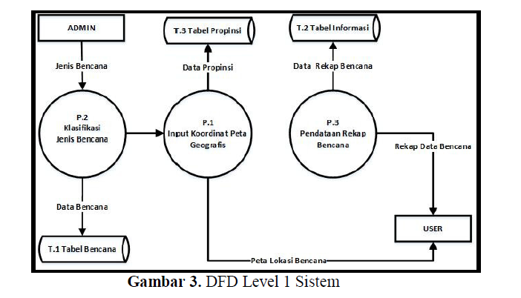

**DFD Level II**

Proses yang terjadi pada diagram alir level 2 merupakan penurunan sistem yang berasal dari DFD level 1. Terdiri dari 3 buah sub proses yaitu :

1. Sub proses visualisasi peta dengan google map. 2.
2. Sub proses rekap jumlah korban.
3. Sub proses rekap kejadian.
4. Sub proses display diagram dan tabel info bencana.

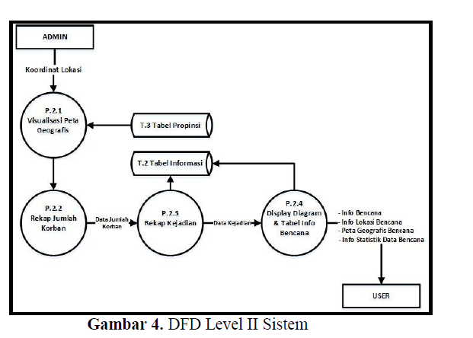

2.5 Hardware  
 **SISTEM INFORMASI GEOGRAFI PEMETAAN BENCANA ALAM MENGGUNAKAN GOOGLE MAPS**

Google maps merupakan salah satu

teknologi pemetaan on line yang disajikan oleh raksasa software di dunia yaitu google.Teknologi ini berfungsi untuk menampilkan peta wilayah yang ada di seluruh dunia. Sistem

informasi geografis pemetaan bencana alam dibuat untuk menampilkan peta bencana yang

terjadi di wilayah Indonesia baik dalam bentuk visualisasi peta wilayah maupun informasi

[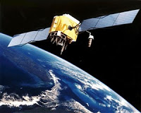](http://1.bp.blogspot.com/-dO2CUPENJjs/Vjx-iRzIfrI/AAAAAAAACpY/8A_f9d2OMKA/s1600/Satelit+Buatan.jpg)bencana yang terjadi dengan memanfaatkan teknologi pemetaan on line yaitu google maps. Dan didukung dengan beberapa perangkatkeras seperti satelit buatan dan computer. Berikut ini sedikit penjelasan tentang computer dan satelit

**Satelit Buatan**

Satelit buatan ialah salah satu benda yang terdapat di luar angkasa yang merupakan buatan manusia dan mengorbit pada suatu planet. Satelit buatan mempunyai jenis serta fungsi tertentu dan dengan tujuan bagi kepentingan manusia.

Berikut adalah jenis-jenis satelit yang berdasarkan fungsinya.

|  |
| --- |
|  |

1. Satelit navigasi, berfungsi bagi dunia penerbangan dan pelayaran. Satelit navigasi dapat memberikan informasi tentang posisi pesawat terbang serta kapal yang dalam perjalanan.
2. Satelit geodesi, berfungsi guna melakukan pemetaan bumi serta mendapatkan berbagai informasi tentang gravitasi.
3. Satelit komunikasi, berfungsi bagi dunia komunikasi seperti televisi, telepon, dan sebagainya.
4. Satelit meteorologi, berfungsi guna menyelidiki atmosfer bumi untuk melakukan peramalan cuaca.
5. Satelit penelitian, berfungsi guna menyelidiki tata surya serta alam semesta secara lebih luas dan bebas tanpa dipengaruhi oleh atmosfer. Satelit penelitian berusaha mendapatkan berbagai data-data mengenai matahari dan juga bintang-bintang lainnya guna mengetahui rahasia alam semesta.
6. Satelit militer, berfungsi dalam dunia militer suatu negara, misalnya untuk mengintai kekuatan dari senjata musuh.
7. Satelit survei sumber daya alam, berfungsi dalam memetakan serta menyelidiki berbagai sumber-sumber alam yang terdapat dibumi untuk kepentingan pertambangan, perikanan, pertanian, dan sebagainya.

Berdasarkan dari ketinggian garis edarnya, satelit dapat dibedakan menjadi 3 macam, antara lain :

1. Satelit LEO (Low Earh Orbit)

Satelit LEO adalah satelit yang mempunyai garis edar yang rendah yaitu antara 500 km hingga 10000 km dari permukaan bumi. Waktu untuk revolusi satelit LEO adalah 2 hingga 6 jam. Contoh satelit LEO adalah Global Star, Iridium, Elipsat, Constellation, dan Odessey.

1. Satelit MEO (Medium Earth Orbit)

Satelit MEO adalah satelit yang mempunyai garis edar menengah yaitu sekitar antara 10000 km hingga 20000 km dari permukaan bumi. Waktu untuk revolusi satelit MEO adalah 6 hingga 12 jam.

1. Satelit GEO (Geostatinonary Earth Global)

Satelit GEO adalah satelit yang berada pada orbit geostasioner yaitu sekitar 36000 km dari permukaan bumi. Orbit stasioner merupakan orbit yang dapat mengakibatkan waktu revolusi satelit GEO sama dengan rotasi bumi, yaitu 1 hari. Contoh satelit GEO adalah satelit palapa dan satelit intelsat.

**Komputer**

[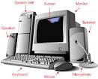](http://4.bp.blogspot.com/-rdKS_kFRxrQ/USSiIVCxDvI/AAAAAAAACq0/ityYdkY0Ddk/s1600/pengertian+komputer.jpg)Computer/Pc Dalam bahasa inggris disebut to compute yang berarti orang yang sedang menghitung, sedangkan dalam bahasa latin disebut dengan computare yang berarti menghitung. Komputer seperti yang telah kita ketahui merupakan sebuah alat elektronik yang mampu memiliki banyak fungsi dan mampu melakukan banyak tugas. Sebelumnya pada masa Perang Dunia ke-2 komputer adalah suatu mesin mekanis yang berfungsi untuk melakukan perhitungan operasi aritmatika. Selain itu komputer dapat didefinisikan sebagai sekumpulan alat elektronik yang saling terkoordinasi satu sama lain sehingga dapat menerima data, kemudian mengolah data, dan pada akhirnya akan menghasilkan suatu keluaran yang berupa informasi (Input > Proses > Output).

## Fungsi Komputer

Komputer pada saat ini merupakan suatu kebutuhan bagi setiap orang, komputer menjadi suatu bagian yang penting bagi setiap kehidupan manusia karena lewat komputer kita bisa melakukan berbagai aktivitas pekerjaan sehingga menjadi lebih ringan dan untuk mempersingkat waktu pekerjaan tersebut. Komputer tidak hanya digunakan oleh orang dewasa saja, namun anak-anak pun juga bisa menggunakannya, mereka bisa belajar sambil bermain. Berikut beberapa fungsi dari komputer yang sering dimanfaatkan oleh manusia:

**1. Komputer pada bidang keamanan**  
Pada bidang keamanan dan pertahanan, komputer merupakan suatu bagian yang sangat penting, karena lewat komputer suatu negara dapat memperkuat pertahanannya dari serangan luar, dengan peralatan-peralatan yang canggih suatu negara cukup menyerang dan bertahan dengan mengendalikan komputer

**2. Komputer untuk bidang kesehatan**  
Pada jaman yang canggih seperti sekarang ini, pada bidang kesehatan pun telah mulai memanfaatkan teknologi untuk meningkatkan efektivitas dan efisiensi, diantaranya adalah penggunaan alat kedokteran yang menggunakan aplikasi komputer yaitu Ultra Sonografi (USG).

**3. Komputer sebagai sarana pengontrolan**  
Komputer sebagai alat control bagi pemantauan CCTV, tata lampu traffic light, maupun escalator. Dalam hal ini komputer sebagai alat control jarak dekat maupun jarak jauh.

**4. Komputer sebagai sarana usaha**  
Dengan adanya komputer, kita dapat membuka usaha misalnya usaha percetakan atau sablon, usaha video editing, usaha desain arsitektur, dan warnet.

**5. Komputer sebagai sarana informasi**  
Komputer yang terhubung ke internet akan membuat kita akan lebih mudah mencari informasi, mulai dari berita politik, perdagangan, travel, referensi bagi pelajar, dan lain sebagainya.

**6. Komputer sebagai sarana Untuk komunikasi**  
Dengan menggunakan komputer kita bisa mengirim gambar, video, dan audio melalui e-mail, melakukan chatting dengan seseorang, dan berkomunikasi melalui webcam.

Dengan mengetahui apa itu pengertian komputer dan juga fungsinya dalam berbagai bidang kita akan lebih mengenalnya dan bisa tahu ternyata komputer bisa juga dimanfaatkan untuk suatu bidang pekerjaan tertentu. Dan tentu saja membuka cakrawala berpikir untuk menemukan bidang pekerjaan yang mungkin bisa anda tekuni jika ahli di bidang komputer.

BAB III  
Penutup

Dengan memanfaatkan Google Maps sebagai sarana untuk memetakan wilayah, kita dapat lebih mudah untuk melihat informasi wilayah yang sering terjadi bencana dan rawan bencana. Dengan adanya SIG atau Sistem Informasi Geografis, kita dapat melihat berbagai informasi dengan mudah dan dengan spesifik.

Kesimpulan yang dapat diambil adalah, kita harus memanfaatkan teknologi dengan sebaik-baiknya untuk kelangsungan hidup bersama.

Daftar Pustaka

[1] Aronof, S. ***Geographic Information System: A Management Perspective*.** Ottawa: WDL Publications. 1989.

[2] Harmon, J. E, dan Anderson S. J,. “***Design and Implementation of Geographic Information System. Prentice Hall International****”,* Inc. New Jersey. 2003.

[3] Jetten V., 2007, ***Spatial Modelling of Geohazard***, Departement of Earth Systems Analysis ITC, Enchede, Netherland.

[4] Purwanto, Taufik Herry., 2012, ***Peranan Penginderaan Jauh dan Sistem Informasi Geografis (SIG) Dalam Managemen Bencana Alam,*** Laboratorium Laboratorium Sistem Informasi Geografis (SIG) Prodi Kartografi dan Penginderaan Jauh, Jurusan Sains Informasi Geografi dan Pengembangan Wilayah Fakultas Geografi UGM.

[5] Undang-Undang Nomor 24 Tahun 2007 Tentang Bencana Alam.

[6] Team *Google*. ***About Google Maps API*.**http://code.*Google*.com/apis/maps/ index.*HTML*

[7] Westen, C V., 2007, ***Geo-information for Disaster Management***, Department Earth Systems Analysis International Institute for Geo-Information Science and Earth Observation (ITC).

0[8]http://www.itee.uq.edu.au/eresearch/filething/images/get/projects/ecoportalqld/systemarchi tecture.png [diakses tanggal 25 Februari 2014]